

LUANA CASSAMASSO

**1. CONTEXTO**

O avanço da tecnologia tem trazido mudanças significativas para a sociedade, como por exemplo, em hospitais, carros, empresas e até em restaurantes. Segundo Guilherme (fevereiro 8, 2023)[1], a comanda digital é a versão moderna daquela em que o garçom anota os pedidos com papel e caneta leva-os até a cozinha ou ao bar e depois o estabelecimento pode controlar os pedidos feitos.

Com uma comanda digital, que usa QR Code, ou código de barras, os garçons podem registrar a entrada do cliente e os pedidos feitos. A comanda digital foi inventada há anos, mas era mais usada em postos como graal, seu uso em restaurantes, e bares começou a pouco tempo, mas já é usada em muitos estabelecimentos, pela sua praticidade e rapidez.

Segundo Munaro, Juliana (02/09/2018)[2], um problema enfrentado por quem gosta de ir em bares ou restaurantes é na hora de pagar, seja para dividir conta, achar a comanda ou enfrentar as filas enormes, por isso a comanda digital foi criada. As vantagens de ter esta comanda é, a agilidade no atendimento, redução de erros nos pedidos, mais economia e sustentabilidade, fechamento de caixa simples.

Para ter uma comanda digital em restaurantes, o essencial é ter um bom Wi-fi, ter um sistema delivery, e comandas eletrônicas boas. Para implantar essa comanda, um computador, Impressora USB, tablet ou celulares, ajudam muito. A comanda digital tem uma programação fácil, para que todos consigam usar, seu objetivo além da praticidade, é tirar o uso do papel e da caneta, ajudando a sustentabilidade.

**2. JUSTIFICATIVA**

O sistema de dados da comanda digital foi criado para ajudar e facilitar o atendimento, em restaurantes, lanchonetes, padarias, bares, cafés, postos e mercados. As vantagens de usar a comanda digital é, redução de erros nos pedidos, ganho de tempo, controle detalhado de vendas, menos desperdícios, padronização do atendimento, integração de setores, atendimento mais rápido e ágil, e uma melhor experiência para o cliente.

**3. DESCRIÇÃO DO SISTEMA**

**Diagrama**:

Produto: Dentro da classe produto, temos 3 classes chamadas, prato, bebida e sobremesa.

Cardápio: Na classe cardápio, estão todos os produtos vendidos no restaurante.

Restaurante: Classe onde fica o cardápio, e onde o cliente vai escolher o que quer comer, e pedir o pedido.

Comanda: Na classe comanda, estão todos os produtos que o cliente comprou no restaurante, e o total da compra.

Pagar agora: O cliente escolhe a hora que quiser pagar, na hora em que escolher, ele vê a forma de pagamento, e confirma a compra feita e o total.

Cliente: É a pessoa que vê o cardápio, escolhe o que quer comer, pedi, come, vê o total da compra, confirma, e faz o pagamento.

**Especificação**

Nesse sistema de comanda digital um cliente, entra no restaurante, escolhe uma mesa, e olha o cardápio, chama o garçom, e pede os produtos escolhidos, o garçom pega a comanda digital e marca todos os produtos escolhidos e o preço de cada produto, a comanda digital envia para a cozinha o pedido no mesmo segundo.

A cozinha faz o pedido, e o garçom serve, o cliente vai até o caixa, e na sua comanda vai estar todos os produtos comprados e o total, o cliente escolhe a forma de pagamento, e paga, depois mostra o comprovante de pagamento ao caixa.

**4. FLUXOGRAMA**

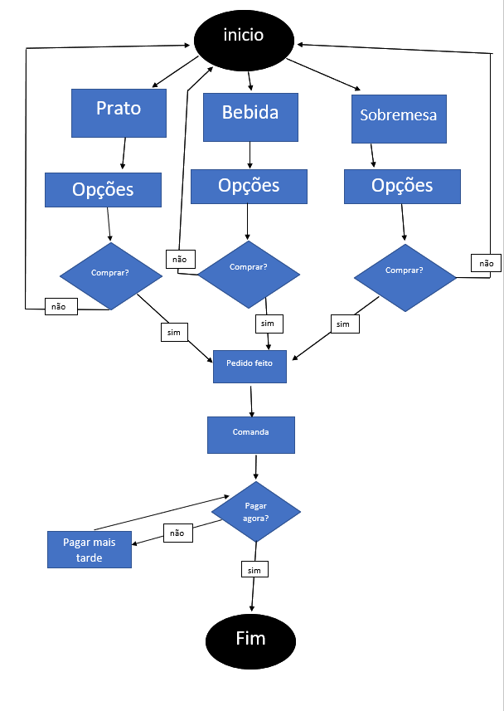

**5. DESAFIO**

Um projeto de sistema de comandas digitais, que promete ajudar os proprietários de restaurantes, bares, postos, mercados, a funcionar melhor, e agilizar os processos, dentro dessas empresas. De modo que, as vendas aumentem, haja mais lucro, reduzir erros em pedidos, e integrar mais setores, aumentando a tecnologia, e a sustentabilidade. Além de uma melhora nas experiencia dos clientes nesses lugares.

**6. LEVANTAMENTO DE REQUISITOS**

**Sistema de comanda digital**

* **Garçom:** Atender os clientes, mostrar os cardápios, pedir os pedidos dos clientes, servir os pratos analisar se tudo está correto na mesa. mostrar o total da compra perguntar a forma de pagamento, e ver o comprovante de pagamento.
* **Caixa:** Mostrar o total da compra perguntar a forma de pagamento, e ver o comprovante de pagamento.
* **Cliente:** ver o cardápio, decidir os produtos, pedir, comer, ver o total da compra, confirmar o valor, decidir a forma de pagamento, pagar, e mostrar o comprovante ao funcionário
* **Administrador das comandas:** analisar os pedidos feitos na comanda, ver se o Wi-fi está com o sinal bom, ver algum problema técnico, sempre analisar a bateria dos Tablets e celulares usados, ver o rendimento da comanda, ver os benefícios, e mostrar aos clientes o total da compra pela comanda digital.
* **Dono do restaurante:** analisar a entrada e saída de pessoas, e ver o lucro da empresa.

**7. DIAGRAMA DE CLASSE**

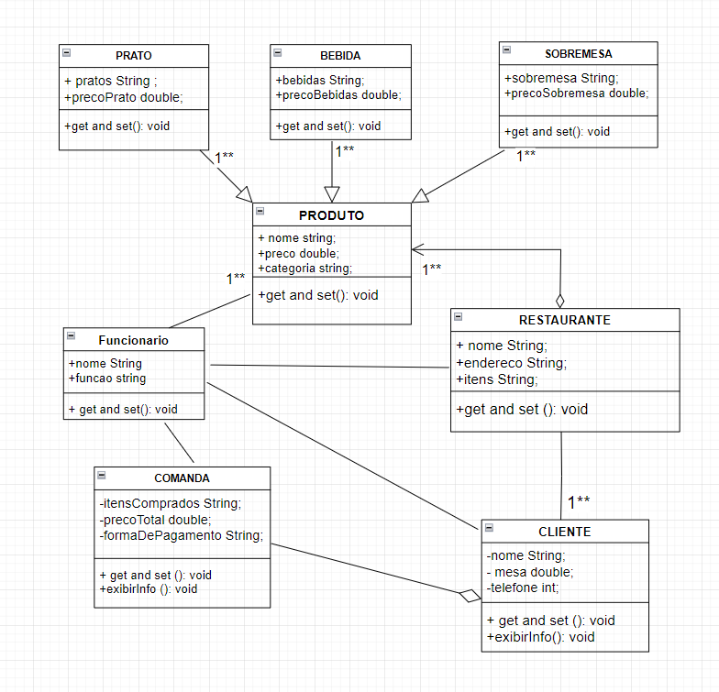

**8. ENTREGAS**

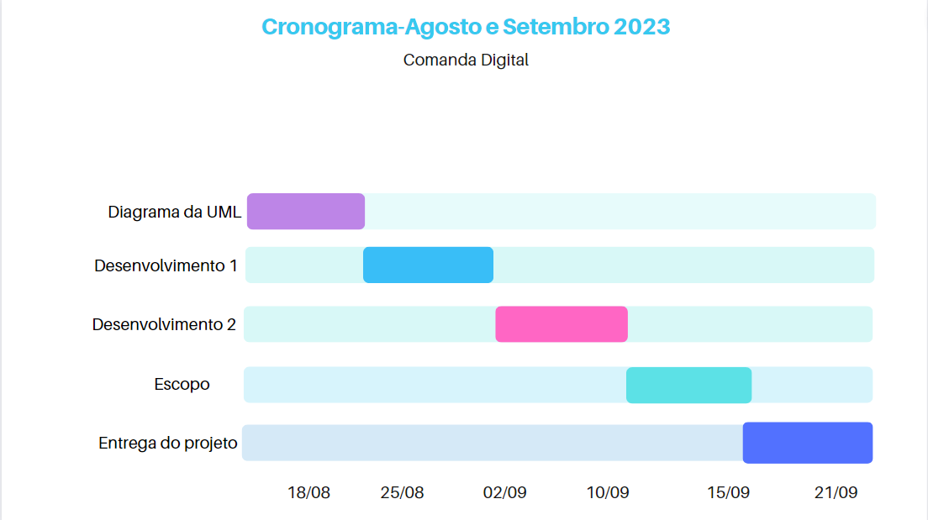

**9. REFERÊNCIAS BIBLIOGRÁFICAS**

Disponível em: <<https://epoc.com.br/blog/comanda-digital/>>. Acesso em: 25 de setembro de 2023.

Disponível em: <[**https://blog.tecnospeed.com.br/comanda-eletronica-tudo-que-voce-precisa-saber/**](https://blog.tecnospeed.com.br/comanda-eletronica-tudo-que-voce-precisa-saber/)>. Acesso em: 25 de setembro de 2023.

Disponível em: < <https://saipos.com/comanda/comanda-digital-para-restaurante>>. Acesso em: 25 de setembro de 2023.

**APÊNDICE**

**Cliente 1:**

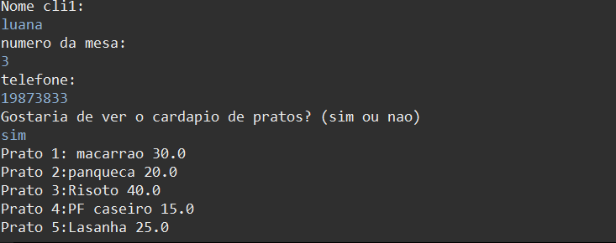

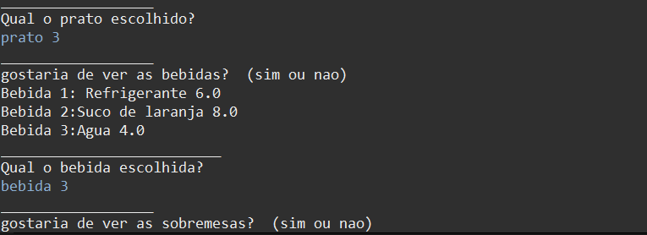

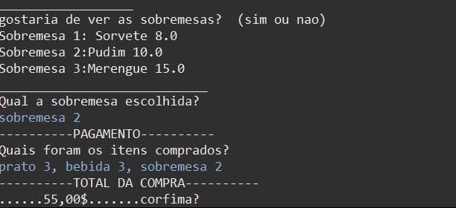

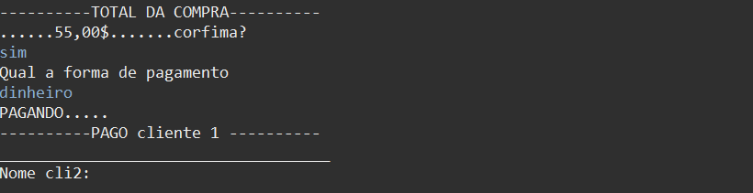

**Cliente 2:**

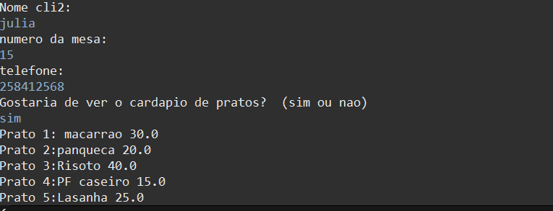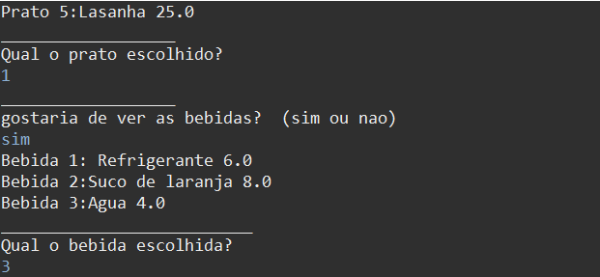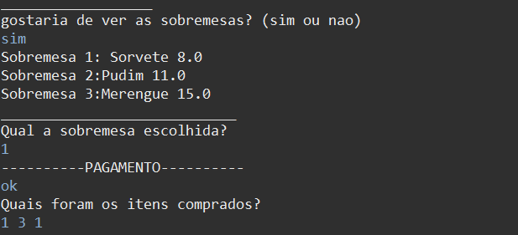

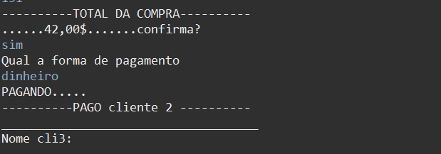

**Cliente 3:**

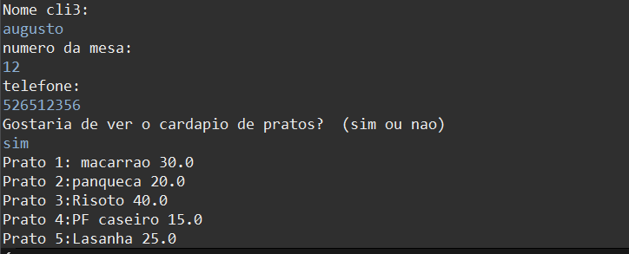

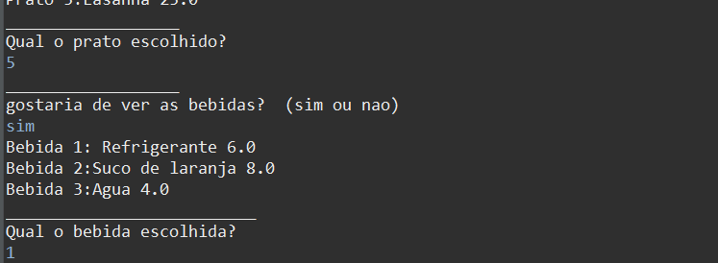

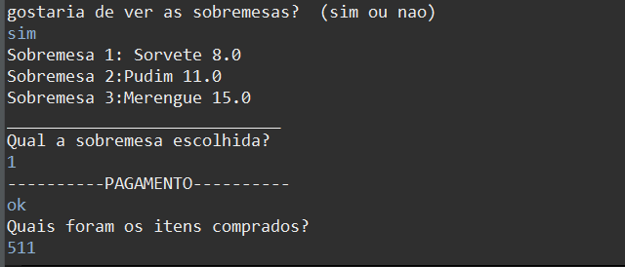

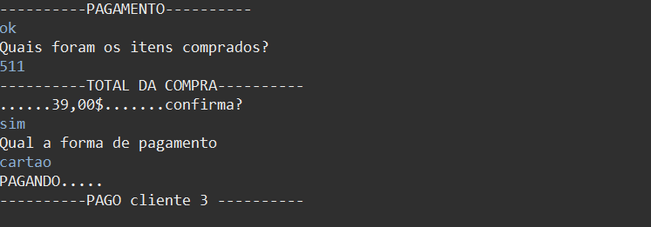

1. Disponível em: <<https://epoc.com.br/blog/comanda-digital/>>. Acesso em: 25 de setembro de 2023.
2. Disponível em: <<https://g1.globo.com/economia/pme/pequenas-empresas-grandes-negocios/noticia/2018/09/02/startup-cria-comanda-digital-para-evitar-filas-em-bares-e-restaurantes.ghtml> >.Acesso em: 25 de Setembro de 2023.